*пояснительная записка к лабораторной работе*

Лазутин Артем Антонович, МОиАИС 19-1

Лабораторная работа № *1*

Тема «Прямые и приближенные методы решения СЛАУ»

1. Постановка задачи

Создать программу для решения системы линейных алгебраических уравнений Ax = b, применяя метод Гаусса (схему единственного деления)

Рассмотрим систему n линейных алгебраических уравнений с n неизвестными:

                                    an1x1+an2x2+...+annxn=bn

an1x1+an2x2+...+annxn=bn

(1)

в матричном виде: *Ax = b;*

здесь-квадратная матрица размера n´n,

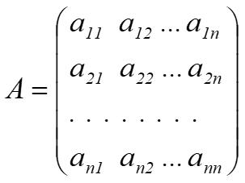

, - вектор-столбец n-го порядка.

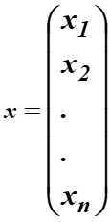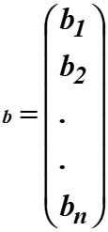

В индексной форме:

{∑nj=1aijxj=bii=1,..,n∑j=1naijxj=bii=1,..,n

1. Метод Гаусса (схема единственного деления)

Делим первое уравнение этой системы на коэффициент *а11* ¹ 0 при неизвестном *х1*(*ведущий элемент*).

Выполнения условия *а11¹ 0* можно добиться всегда путем перестановки уравнений системы.

x1+a(1)12x2+...+a(1)1nxn=b(1)1x1+a12(1)x2+...+a1n(1)xn=b1(1)

(3)

или

{x1+∑nj=2a(1)1jxj=b(1)1x1+∑j=2na1j(1)xj=b1(1)

Исключаем неизвестное *х1* из остальных уравнений системы (для этого достаточно

1. из каждого уравнения (*i=2,3,…,n*)

2. вычесть первое уравнение (3), предварительно умноженное на коэффициент при *х1* , т.е. на *a21* ,  *a31*  и т.д.   *ai1,*

Или, выберем, например, первое уравнение (строку) рассматриваемой системы и используем его для исключения неизвестной *х1* из расположенных ниже уравнений.

Для этого сначала

1. умножим первое уравнение на *a21/ a11*и
2. вычтем его из второго уравнения системы, что позволит исключить *х1* из второго уравнения.
3. Умножая первое уравнение на *a31/a11* и вычитая результат из третьего равнения, исключим из него *х1*.

Таким образом, можно исключить *х1* из всех уравнений от 2–го до *n*-го.

Преобразованные уравнения будут иметь вид:

x1+a(1)12x2+...+a(1)1nxn=b(1)1x1+a12(1)x2+...+a1n(1)xn=b1(1)

a(1)22x2+...+a(1)2nxn=b(1)2a22(1)x2+...+a2n(1)xn=b2(1)

                                   .  .  .  .  .  .  .  .  .  .  .  .  .  .

a(1)n 2x2+...+a(1)nnxn=b(1)nan 2(1)x2+...+ann(1)xn=bn(1)

Повторяя этот процесс *n* раз, вместо системы (2) получим равносильную ей систему с треугольной матрицей:

x1+a(1)12x2+a(1)13x3+...+a(1)1nxn=b(1)1x1+a12(1)x2+a13(1)x3+...+a1n(1)xn=b1(1)

x2+a(2)23x3+...+a(2)2nxn=b(2)2x2+a23(2)x3+...+a2n(2)xn=b2(2)

*……………………………………..*

                               xn=b(n)n

Из системы (4) последовательно находятся значения всех неизвестных

*xn, xn-1, ..., x1*.

Таким образом, процесс решения (1) по методу Гаусса распадается на два этапа.

Первый этап, состоящий в последовательном исключении неизвестных, называют *прямым ходом.* число арифметических действий ¸ 2N3/3)

*Обратный ход.* (число арифметических действий ¸ N2)

1. Анализ результатов

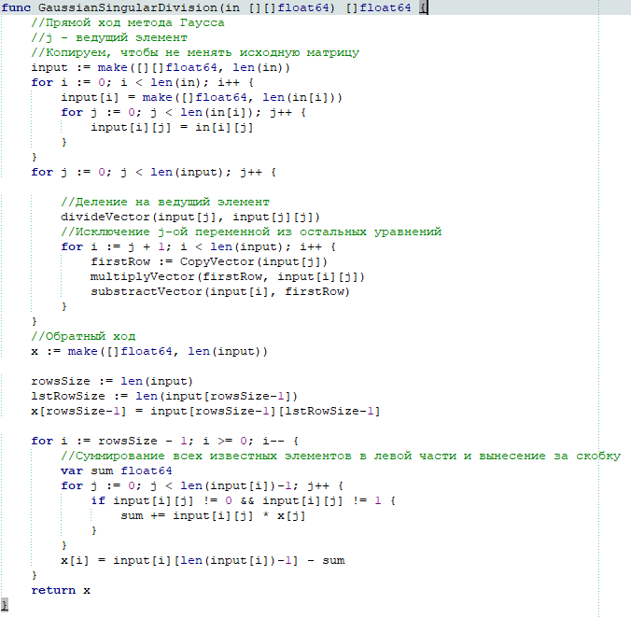

Постановка задачи

Вычислить невязки, используя нормы вектора *|| ||1, || ||∞, || ||2.*

Невязка — это количественная мера несоответствия между правыми и левыми частями уравнений системы при подстановке в них вычисленного решения.  Это разница между Ax и b. Для ее вычисления необходимо найти корни уравнения приближенным методом (использован метод Гаусса со схемой единственного деления).

Пусть *Rn*Rn - множество всех -мерных вещественных векторов



*x*=(*x*1,*x*2,...,*xn*)x=(x1,x2,...,xn)

*,* образующих линейное векторное пространство.

*Нормой вектора*

***x***∈***Rn***𝒙∈𝑹𝒏

называется вещественное число

∥*x*∥x

, удовлетворяющее следующим условиям:

∥***x***∥>**0**𝒙>𝟎

***,*   если**

***x***≠**0**𝒙≠𝟎

***,***

∥***x***∥=**0**𝒙=𝟎

**,  при**

***x***=**0**𝒙=𝟎

***;***

∥***αx***∥=|***α***|⋅∥***x***∥𝜶𝒙=𝜶⋅𝒙

***,***

∀ ***α***∈***R*1**∀ 𝜶∈𝑹𝟏

***;***

∥***x***+***y***∥≤∥***x***∥+∥***y***∥𝒙+𝒚≤𝒙+𝒚

***,***

∀ ***y***∈***Rn***∀ 𝒚∈𝑹𝒏

***.***

После нахождения вектор невязки = b - Ax нормируется по трем нормам:

Норма - сумма

Чебышевская норма

Евклидова норма вектора

Метод решения:

Норма - сумма            

∥***x***∥**1**=∑***ni***=**1**|***xi***|𝒙𝟏=∑𝒊=𝟏𝒏𝒙𝒊

Чебышевская норма

∥***x***∥∞=***max*1**≤***i***≤***n***|***xi***|𝒙∞=𝒎𝒂𝒙𝟏≤𝒊≤𝒏𝒙𝒊

Евклидова норма вектора

∥x∥2=(x,x)√=|x1|2+|x2|2+...+|xn|2−√𝒙𝟐=(𝒙,𝒙)=𝒙𝟏𝟐+𝒙𝟐𝟐+...+𝒙𝒏𝟐

Анализ результатов

Вычисление невязки:

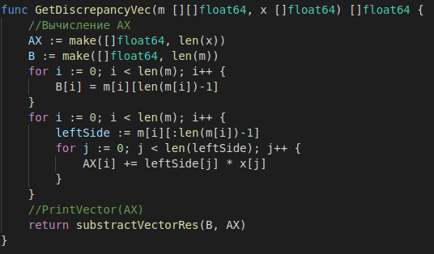

Реализация норм:

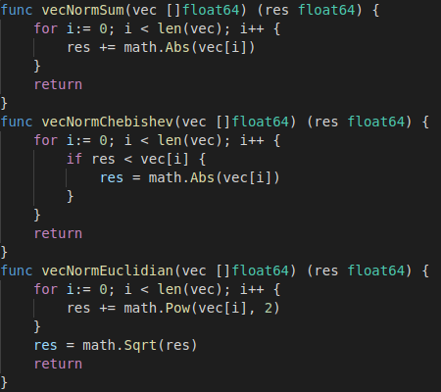

Постановка задачи:

Вычислить определитель по схеме Гаусса *det A*.

Пусть A - матрица порядка n x n.

Определитель - это скалярная величина, которая обозначает ориентированное «растяжение» или «сжатие» многомерного евклидового пространства после преобразования матрицей.

Метод решения:

Один из способов вычисления определителя является произведение элементов матрицы A, преобразованной к треугольному виду.

Анализ результатов:

Преобразование к треугольному виду:

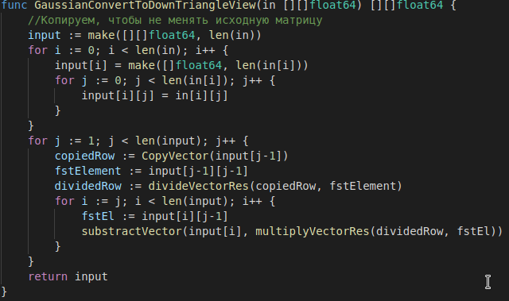

Вычисление определителя:

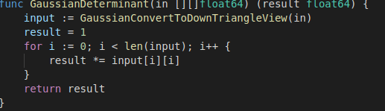

Постановка задачи:

Найти *A-1,* используя метод Гаусса.

Пусть А - матрица n-го порядка, тогда

**Матрица** А-1 называется **обратной матрицей** по отношению к **матрице** А , если А*А-1 = Е , где Е — единичная **матрица** n -го порядка.

Метод решения (метод Джордана Гаусса):

Один из способов нахождения обратной матрицы - метод Джордана Гаусса



Представим искомую матрицу

*А*−**1**=(***xij***)А−𝟏=(𝒙𝒊𝒋)

как набор векторов - столбцов

***x*1**=⎛⎝⎜⎜⎜***x*11*x*21**...***xn*1**⎞⎠⎟⎟⎟,  ***x*2**=⎛⎝⎜⎜⎜***x*12*x*22**...***xn*2**⎞⎠⎟⎟⎟,…,  ***xn***=⎛⎝⎜⎜⎜***x*1*nx*2*n***...***xnn***⎞⎠⎟⎟⎟,

а единичную матрицу E-  как набор единичных векторов

***e*1**=⎛⎝⎜⎜⎜**10**...**0**⎞⎠⎟⎟⎟,  ***e*2**=⎛⎝⎜⎜⎜**01**...**0**⎞⎠⎟⎟⎟, …,  ***en***=⎛⎝⎜⎜⎜**00**...**1**⎞⎠⎟⎟⎟,𝒆𝟏=𝟏𝟎...𝟎,  𝒆𝟐=𝟎𝟏...𝟎, …,  𝒆𝒏=𝟎𝟎...𝟏,

Матричное уравнение

***AA***−**1**=***E***     ⇔∑***nk***=**1*aikxkj***=***eij***𝑨𝑨−𝟏=𝑬     ⇔∑𝒌=𝟏𝒏𝒂𝒊𝒌𝒙𝒌𝒋=𝒆𝒊𝒋

Создаем расширенную матрицу, состоящую слева из элементов исходной матрицы, а справа - из элементов единичной матрицы.

Далее преобразовываем строки матрицы таким образом, чтобы исходная матрица слева стала единичной. Как только она станет единичной матрица справа и будет являться обратной матрицей.

Анализ результатов:

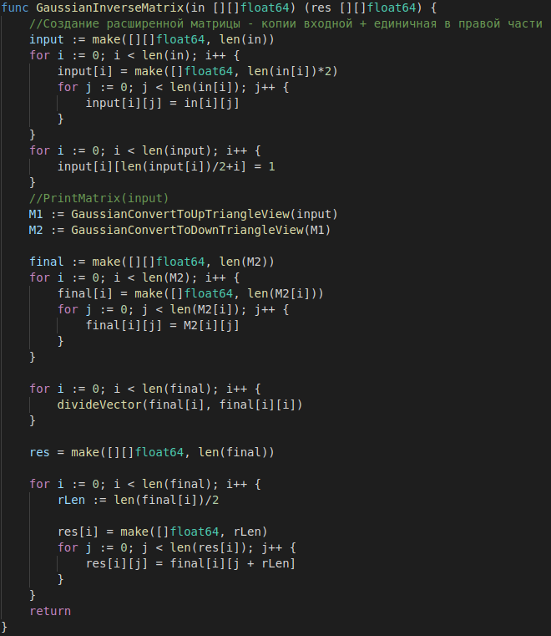

Постановка задачи:

1. Рассчитать число обусловленности ν*=||A||·||A-1||* в простых нормах
2. Пусть матрица ***А*** известна точно (

***δA***=**0**𝜹𝑨=𝟎

1. )  и погрешность решения связана лишь с погрешностью

***δf***𝜹𝒇

1. правой части, тогда

***δx***=***A***−**1*δf***⇒∣∣∣∣***δx***∣∣∣∣≤∣∣∣∣***A***−**1**∣∣∣∣⋅∣∣∣∣***δf***∣∣∣∣𝜹𝒙=𝑨−𝟏𝜹𝒇⇒||𝜹𝒙||≤||𝑨−𝟏||⋅||𝜹𝒇||

Из

***f***=***Ax***⇒||***f***||≤||***A***||⋅||***x***||𝒇=𝑨𝒙⇒||𝒇||≤||𝑨||⋅||𝒙||

Перемножая полученные неравенства, найдем

∣∣∣∣***δx***∣∣∣∣⋅∣∣∣∣***f***∣∣∣∣≤∣∣∣∣***A***∣∣∣∣⋅∣∣∣∣***A***−**1**∣∣∣∣⋅∣∣∣∣***δf***∣∣∣∣⋅∣∣∣∣***x***∣∣∣∣||𝜹𝒙||⋅||𝒇||≤||𝑨||⋅||𝑨−𝟏||⋅||𝜹𝒇||⋅||𝒙||

Или

||***δx***||||***x***||≤∣∣∣∣∣∣***A***∣∣∣∣∣∣⋅∣∣∣∣∣∣***A***−**1**∣∣∣∣∣∣||***δf***||||***f***||=***CondA***||***δf***||||***f***||||𝜹𝒙||||𝒙||≤||𝑨||⋅||𝑨−𝟏||||𝜹𝒇||||𝒇||=𝑪𝒐𝒏𝒅𝑨||𝜹𝒇||||𝒇||

***CondA***=∣∣∣∣***A***∣∣∣∣⋅∣∣∣∣***A***−**1**∣∣∣∣𝑪𝒐𝒏𝒅𝑨=||𝑨||⋅||𝑨−𝟏||

- *число обусловленности матрицы А.*

***CondA***≥**1**𝑪𝒐𝒏𝒅𝑨≥𝟏

**-** всегда (в любой норме). Хорошо обусловленные матрицы – это матрицы с малым

*CondA*≥1CondA≥1

*,*при этом относительная погрешность решения мал

Метод решения :

Найдем обратную матрицу исходной, затем найти нормы и перемножить их.

Анализ результатов:

Вычисление норм матрицы:

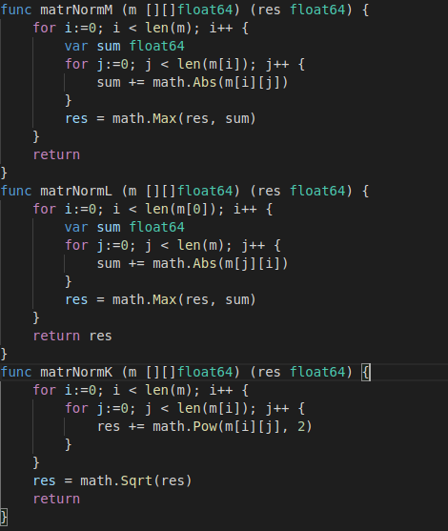

Вычисление числа обусловленности матрицы:

